一○○年度 年終感恩見證聚會
司會：張福台弟兄、王雅麗姊妹 司琴：俞齊君 姊妹
時間：主後二○一一年十二月十八日（主日）
一、唱詩讚美………………………………………… 彭書睿弟兄
-- 願耶和華賜福給你
-- 耶穌愛你
-- 禱
二、感恩禱告………………………………………… 林 強長老
三、感恩見證………………………………………… 劉薇薇姊妹
… 金 菊姊妹
… 高 崚弟兄
四、獻詩………………………………………………… 姊妹詩班
-- 啊，聖善夜
五、感恩見證………………………………………… 朱驥榮弟兄
… 馬鈺婷姊妹
… 蕭本源弟兄
六、獻詩………………………………………………… 聯合詩班
-- 主回答我所求
七、年歲為冠冕…………………………… 為超過90歲長輩慶生
… 2011新生兒
… 懷念2011回天家故人
八、感恩見證……………………………………… 孫呂美莞姊妹
… 週五小社青˙曹琦姊妹
… 讀書會˙見證獻詩
九、財務報告………………………………………… 蔡錦風弟兄
十、感恩禱告………………………………………… 羅煜寰長老
十一、擘餅記念主……………………………………… 全體會眾
十二、愛筵
凡以感謝獻上為祭的便是榮耀我；
那按正路而行的，我必使他得著我的救恩。（詩篇五十23）
認識一下˙【超過90歲以上的長輩】都是我們的寶喔!!
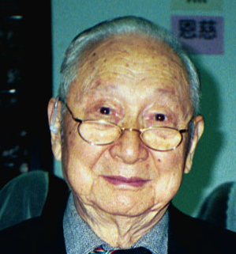
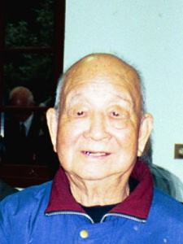
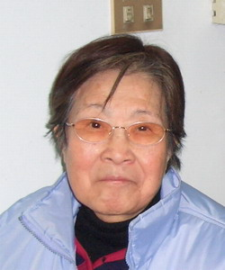
吳華青弟兄 史振孝弟兄 王周玉琳姊妹
97歲 93歲 91歲
現居美國

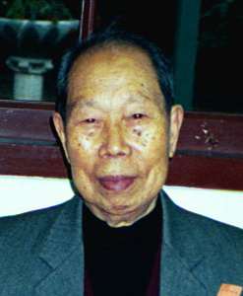
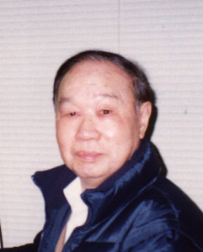
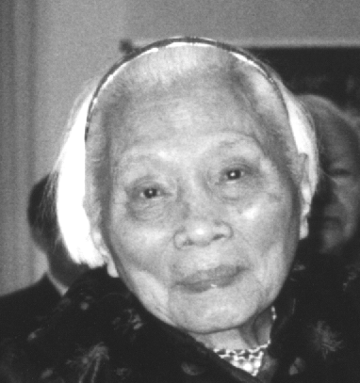
吳俊欽弟兄 吳袁鳳蓀姊妹 左守拙弟兄
97歲 93歲 90歲
現居美國 現居中國

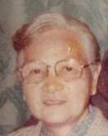
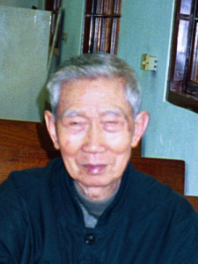
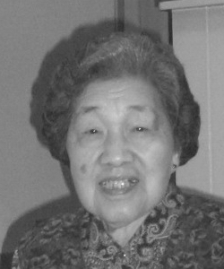
傅李淑婉姊妹 危飛雲弟兄 陳彭傳珪姊妹
97歲 92歲 90歲

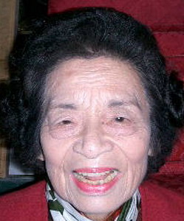
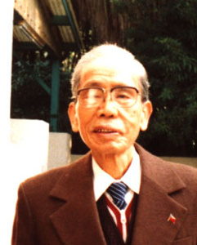
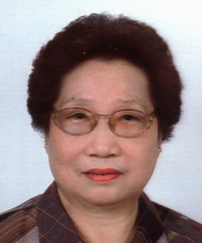
張鄒邁群姊妹 洪良斌弟兄 蔡何美珍姊妹
94歲 92歲 90歲

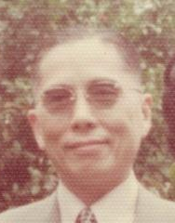
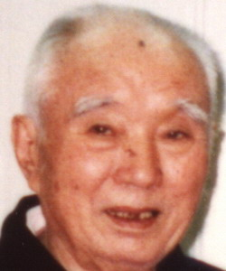
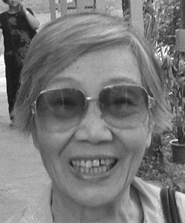
屠一峰弟兄 羅瑞山弟兄 裘章玉芬姊妹
93歲 91歲 90歲
現居美國

「你們自從生下，就蒙我保抱，自從出胎，便蒙我懷搋。直到你們年老，我仍這樣；直到你們髮白，我仍懷搋。我已造作，也必保抱；我必懷抱，也必拯救。」（以賽亞書四十六3~4）

